2212429_NguyenDucNguyen
Đã có đủ 5 trang: Trang chủ, Giới thiệu, Blog, Dự án, Liên hệ.
Dynamic route /blog/[slug] hoạt động tốt.
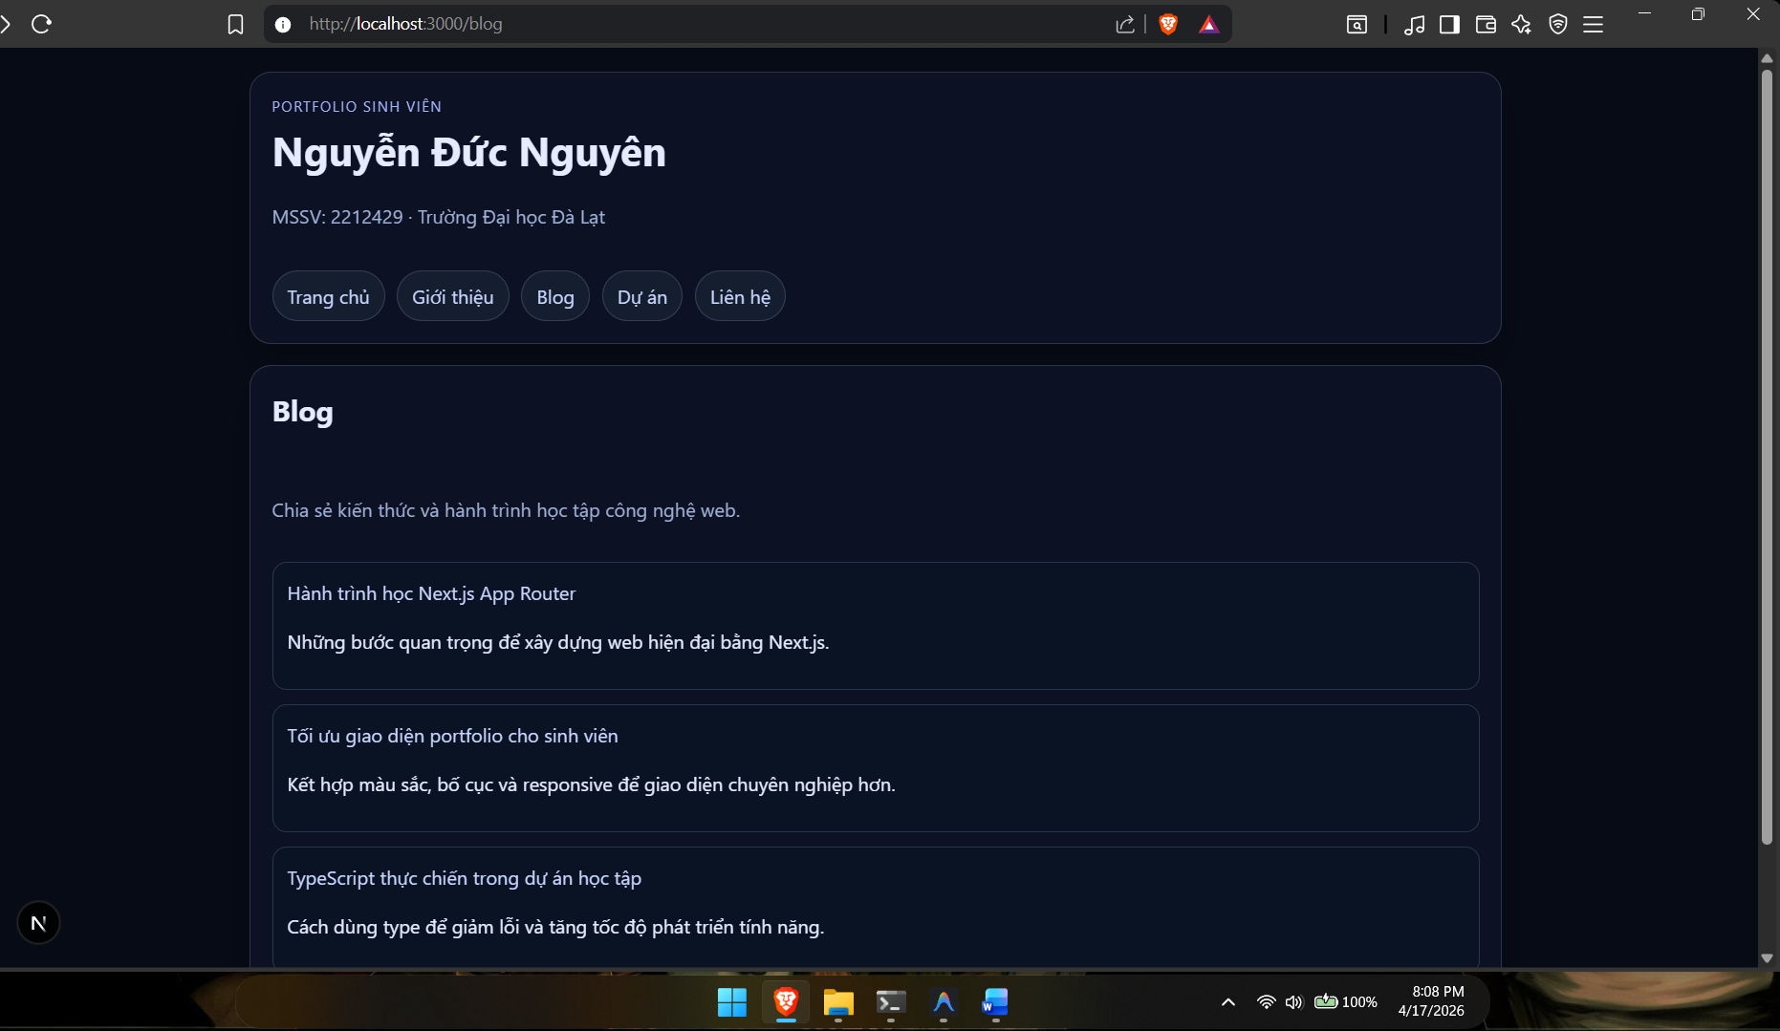

Giao diện đã responsive (co giãn tốt trên các màn hình).
Có ít nhất 1 Client Component tương tác (nút Like hoặc Counter).
